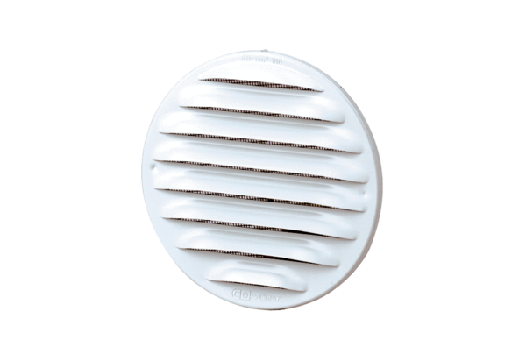Vanjska rešetka MGR 80/125 aluJedinica za pakiranje: 1 komAsortiman: K
Broj artikla: 0078.0033Proizvođač: MAICO

